Межрегиональный творческий конкурс «Деревенька моя»
Номинация: «Преданья старины глубокой»
Участник конкурса: Абдурасулова Диана Далеровна , 11 лет, МКОУ «Нижнекатуховская ООШ» Новоусманский район,
e-mail: suhorukova.nina2013@yandex.ru

Жизнь нашей России складывается из жизни маленьких сёл, деревень, из жизни огромных мегаполисов и городов среднего уровня. Всё вместе – это наша история со своими культурными наследиями и традициями.
Я живу в селе, где традиции чтут и соблюдают, где память о жизни предков берегут и преумножают.
В нашем селе восстановили церковь Покрова Пресвятой Богородицы. Её память чтут 14 октября. И именно в этот день жители села Нижняя Катуховка отмечают престольный праздник – ДЕНЬ СЕЛА.
В старину собирались молодые девушки, пожилые женщины, хвастались лучшими своими нарядами. Парни с гармонями расчёсывали чубы, красовались перед невестами. Они устраивали гулянья с песнями, хороводами.
Сейчас жизнь современная, другая. Несколько лет назад в сельском доме культуры был создан ансамбль «Сударушка». Девушки и женщины разных возрастов и разных профессий поют в этом ансамбле. Местные фермеры выделили средства на приобретение очень красивых костюмов. И теперь наши односельчане ходят в местный дом культуры, чтобы послушать задушевные песни своей молодости и современные песни. Радует своими звонкими голосами ансамбль не только односельчан. Выездные концерты по соседним сёлам приносят радость каждому, кто их посещает.
И вот праздник ДЕНЬ СЕЛА. В зале полно народу. Сначала в храме проходит Богослужение. После этого жители села собираются в доме культуры, где накрыты по русскому обычаю столы. Каждый может быть гостем. И начинается концерт. Все танцуют, поют, многие плачут, вспоминая под музыку прошлых лет свою молодость. У ансамбля «Сударушки» каждый раз новый репертуар.
Это очень здорово, что жители села не забыли народные традиции. Наоборот, с того момента, как восстановили церковь, эти традиции преумножаются.

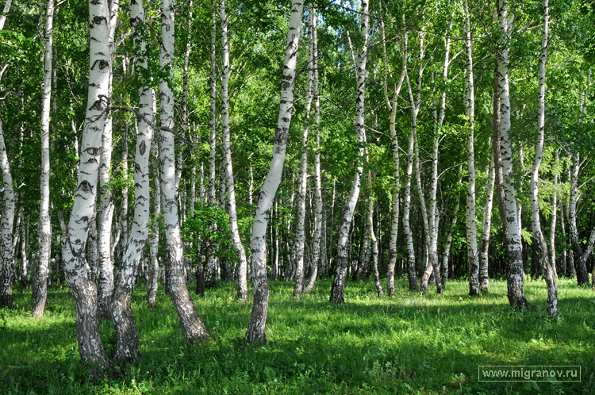
Праздник «День села»

